ISTITUTO PROFESSIONALE Settore INDUSTRIA E ARTIGIANATO
Indirizzo: “MANUTENZIONE E ASSISTENZA TECNICA”
e Opzione “APPARATI, IMPIANTI E SERVIZI TECNICI INDUSTRIALI E CIVILI”
ESEMPIO DI SECONDA PROVA di “TECNOLOGIE E TECNICHE DI INSTALLAZIONE E MANUTENZIONE”

Il candidato, a seconda che nell’ambito delle abilità e conoscenze previste dalle linee guida abbia approfondito gli aspetti di ambito Elettrico-Elettronico o di ambito Meccanico e dei Sistemi energetici scelga il TEMA n.1 o il TEMA n.2

TEMA N.1
PRIMA PARTE
Ad una ditta viene affidata la manutenzione ordinaria di un impianto di depurazione delle acque reflue. All’interno dell’impianto sono presenti diverse elettropompe sottoposte ad un programma di manutenzione che prevede una serie di interventi e precisamente:
- Verifica della tenuta meccanica
- Pulizia e controllo di tutte le parti del giunto di accoppiamento
- Revisione generale della pompa con controllo dello stato della girante con sostituzione dei cuscinetti e delle bussole.
- Verifica delle pressioni di aspirazione e di mandata.
- Ingrassaggio
- Verifica dell’equilibrio delle fasi
- Verifica della classe di temperatura
- Verifica dell’efficienza della ventola
- Verifica della resistenza di isolamento e messa a terra
- Verifica della corrente assorbita
- Controllo allineamento motore pompa
- Controllo della corrente assorbita per l’alimentazione dei carichi principali
- Verifica taratura degli interruttori magnetotermici
- Controllo regolazioni relè termici
Si riporta di seguito uno spaccato delle tipologia di pompa accoppiata al motore elettrico
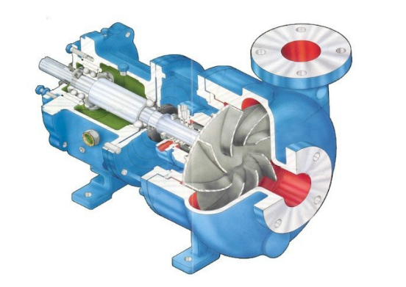

Il candidato, formulate tutte le ipotesi aggiuntive che ritiene più opportune,:
- descriva il principio di funzionamento di almeno una delle due parti che compongono l’elettropompa;
- indichi le problematiche più diffuse dell’elettropompe e come possono essere evitate;
- analizzi, con riferimento allo proprio specifico indirizzo di studi, le singole fasi previste nel piano di manutenzione descrivendo come intende eseguire ciascun intervento.

Seconda Parte
Il candidato risponda a due dei seguenti quesiti e presenti per ognuno le linee operative, le motivazioni delle soluzioni prospettate.

QUESITO N.1
In uno stabilimento industriale sono presenti 40 motori elettrici uguali funzionanti nella fase di guasti casuali. Supposto che in un intervallo di tempo di 2000 ore si verifichino 5 guasti e precisamente dopo 400, 700, 1100, 1300 e 1750 ore, il candidato determini il tasso di guasto dei motori esaminati e calcoli l’affidabilità nel lasso di tempo preso in considerazione. Il candidato rappresenti inoltre la curva del tasso di guasto e ne descriva le varie fasi individuabili.

QUESITO N.2
Il candidato descriva le politiche di manutenzione e le tipologie di manutenzione secondo le norme UNI. Si richiede inoltre di riportare in funzione delle proprie esperienze acquisiti anche in contesti operativi, un esempio applicativo che riporti ad una tipologia di manutenzione. Indichi la documentazione che dovrà essere redatta in funzione dell’esempio descritto.

QUESITO N.3
All’interno di un impianto di depurazione delle acque reflue sono presenti diversi corpi illuminanti dotati di lampade a vapori di mercurio e posizionati su pali di altezza variabile tra 3,0 e 5,5 metri. Ad una ditta di manutenzione viene affidato l’incarico di sostituire le lampade a vapori di mercurio con lampade a vapori di sodio. Il candidato, fatte le opportune considerazioni, pianifichi l’intervento di riqualificazione energetica avendo cura di descrivere quali mezzi, attrezzature e risorse umane prevede di inviare. In funzione delle scelte effettuate, analizzi la tipologia dei possibili rischi valutandone la probabilità e il danno per ciascun pericolo individuato. Indichi inoltre, le misure di prevenzione e protezione e la tipologia del DPI (Dispositivi di Protezione Individuale) necessari per effettuare l’intervento in sicurezza.

QUESITO N.4
Un manutentore è chiamato per la sostituzione di una pompa di ricircolo a servizio di un impianto di riscaldamento. La nuova elettropompa ha un costo di listino pari a 2.200,00 euro. Per eventuali accessori si consideri un 10% del prezzo di listino dell’elettropompa. Il candidato facendo le opportune considerazioni, effettui un preventivo dettagliato da esporre al committente che tenga conto dei costi di materiale, manodopera, e dell’utile d’impresa. Rediga inoltre, un rappresentazione su scala temporale o reticolare di tutte le fasi necessarie.

TEMA N.2

PRIMA PARTE
Il responsabile dei servizi tecnici di un albergo, rilevato il non corretto funzionamento dell'impianto di climatizzazione della sala meeting, richiede l'intervento del servizio di manutenzione.
Lo schema di principio dell’impianto è riportato in figura.
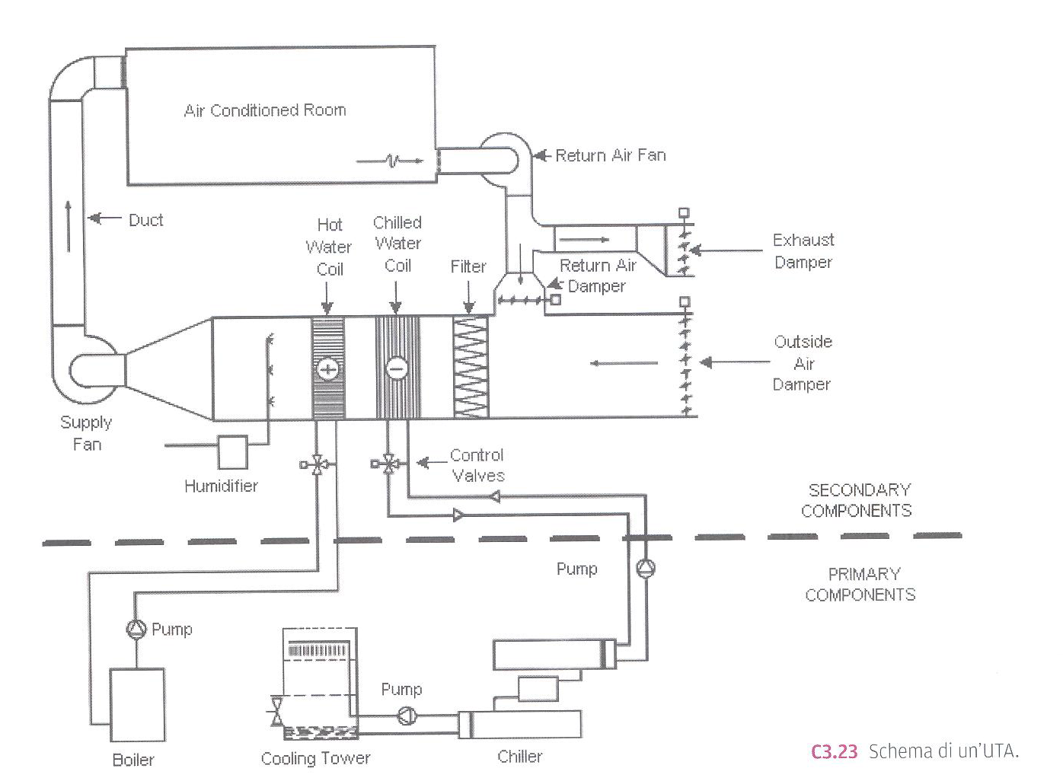

Il candidato fatte le ipotesi che ritiene più opportune:
- descriva i principali componenti che costituiscono l’impianto;
- formuli un elenco dei possibili è più probabili guasti che hanno determinato l’avaria;
- pianifichi come intende risolvere le problematiche ipotizzate.

Seconda Parte
Il candidato risponda a due dei seguenti quesiti e presenti per ognuno le linee operative, le motivazioni delle soluzioni prospettate.

QUESITO N. 1

In uno stabilimento industriale sono presenti 40 motori elettrici uguali funzionanti nella fase di guasti casuali. Supposto che in un intervallo di tempo di 2000 ore si verifichino 5 guasti e precisamente dopo 400, 700, 1100, 1300 e 1750 ore, il candidato determini il tasso di guasto dei motori esaminati e calcoli l’affidabilità nel lasso di tempo preso in considerazione. Il candidato rappresenti inoltre la curva del tasso di guasto e ne descriva le varie fasi individuabili.

QUESITO N. 2

Il candidato descriva le politiche di manutenzione e le tipologie di manutenzione secondo le norme UNI. Si richiede inoltre di riportare in funzione delle proprie esperienze acquisite anche in contesti operativi, un esempio applicativo che riporti ad una tipologia di manutenzione. Indichi la documentazione che dovrà essere redatta in funzione dell’esempio descritto.

QUESITO N. 3

Una ditta di manutenzione ha in gestione la manutenzione ordinaria di un gruppo termico alimentato a gas metano a servizio di un condominio. Tra le voci previste nel contratto di manutenzione si ha:
- manutenzione ordinaria dei bruciatori con pulizia, lubrificazione e controllo delle parti meccaniche, elettriche, componenti ed automatismi;
- verifica tenuta circuiti liquido riscaldamento sezione interna al gruppo termico;
- esecuzione di analisi dei fumi/combustione e relativa regolazione dei bruciatori, finalizzata ad ottenere il miglior funzionamento in termini di risparmio energetico e la limitazione nei termini di legge delle emissioni inquinanti in atmosfera.
Il candidato, fatte le opportune considerazioni, pianifichi gli interventi previsti nel contratto di manutenzione avendo cura di descrivere quali mezzi, attrezzature e risorse umane prevede di utilizzare. In funzione delle scelte effettuate, analizzi la tipologia dei possibili rischi valutandone la probabilità e il danno per ciascun pericolo individuato. Indichi inoltre, le misure di prevenzione e protezione e la tipologia del DPI (Dispositivi di Protezione Individuale) necessari per effettuare gli interventi in sicurezza.

QUESITO N. 4

Un manutentore è chiamato per la sostituzione di una pompa di ricircolo a servizio di un impianto di riscaldamento. La nuova elettropompa ha un costo di listino pari a 2.200,00 euro. Per eventuali accessori si consideri un 10% del prezzo di listino dell’elettropompa. Il candidato facendo le opportune considerazioni, effettui un preventivo dettagliato da esporre al committente che tenga conto dei costi di materiale, manodopera, e dell’utile d’impresa. Rediga inoltre, un rappresentazione su scala temporale o reticolare di tutte le fasi necessarie.

